Quels sont les éléments qui constituent une lampe de poche ?
Comment schématiser ce circuit électrique ?

- Notion de circuit électrique :
- Etude de la lampe de poche
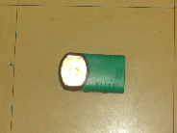
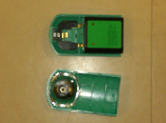

Faire la liste des constituants électriques à l’intérieur de cette lampe électrique.
………………………………………………………………………………..

…………………………………………………………………………………

……………………………………………………………………………………
- Schéma électrique :
Voici une liste de différents composants utilisés en électricité :
prise de courant ; pile ; interrupteur
; voltmètre ; fils de connexion ; fusible ; dipôle résistif ; lampe à incandescence ; support de lampe ; radiateur électrique ; tube fluorescent ; ampèremètre ; multimètre.

Entourer les composants qui vous permettraient de recréer la lampe de poche électrique.
- Proposer un montage électrique correspondant
à la lampe de poche électrique.
Faire un schéma représentant ce montage électrique.

- Symboles électriques normalisés :
En fait pour représenter les montages électriques,
on utilise des symboles connus. Ils sont normalisés.

 | Interrupteur ouvert |  | Pile |  | Lampe à incandescence
 | Interrupteur fermé |  | Générateur |  | Lampe
 | Fil de connexion |  | Source alternative |  | Dipôle résistif

Utiliser ces symboles pour faire le schéma représentant
le circuit électrique de la lampe de poche dans le cadre
ci-contre.
Réaliser ce montage ; faire vérifier le montage.
Fermer l’interrupteur.
Conclusion :
…………………………………………………………………………………..

…………………………………………………………………………………………………………

Schéma d’un circuit électrique : montages série et parallèle

- Différents types de montage
Réalisation des montages :
interrupteur
Faire vérifier chaque montage par le professeur et fermer l’interrupteur. Observer l’éclairement des deux lampes.
- Montage électrique en série
Le circuit électrique étant ouvert en faire le schéma normalisé .
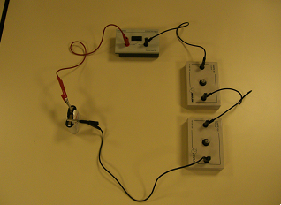
Interrupteur

L1

pile
L2

- Montage électrique en parallèle
Le circuit électrique étant ouvert en faire le schéma normalisé .
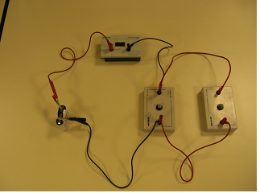
interrupteur

L1
L2

pile

- Montage en série
Les lampes L₁ et L₂ en série éclairent : (cocher la réponse qui convient)
Différemment De la même façon Comme une lampe seule Moins qu’une lampe seule

- Montage en parallèle
Les lampes L₁ et L₂ en parallèle éclairent : (cocher la réponse qui convient)
Différemment De la même façon Comme une lampe seule Moins qu’une lampe seule

- Conclusion : Pour que deux lampes éclairent au maximum il faut les brancher :
(cocher la réponse qui convient)
en série en parallèle

- Réalisation de deux montages mixtes :

Montage n°2

Montage n°1

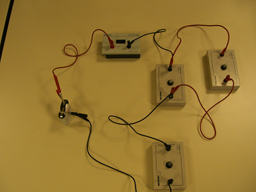
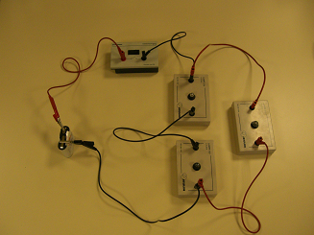
interrupteur
interrupteur

L3

L1
L3
L1

L₃
pile
pile
L2
L2

Réaliser successivement les deux montages.
Faire vérifier chaque montage par le professeur et fermer l’interrupteur. Observer l’éclairement des lampes.

Répondre aux questions :

Montage n°1 :
Les lampes en série sont : ……………………………………………………………………………

Les lampes en parallèle sont : ………………………………………………………………………

Les lampes qui ont le même éclairement (ou presque le même) sont : ……………………………………………

Montage n°2
Les lampes en série sont : ……………………………………………………………………………

Les lampes en parallèle sont : ………………………………………………………………………

Les lampes qui ont le même éclairement (ou presque le même) sont : ……………………………………………

Conclusion :

Dans une installation domestique les lampes identiques éclairent :
(cocher la réponse qui convient)
différemment de la même façon

Elles sont branchées : (cocher la réponse qui convient)
en série en parallèle

